Document 1

Le plan sida 2010-2014 met le dépistage au cœur du dispositif
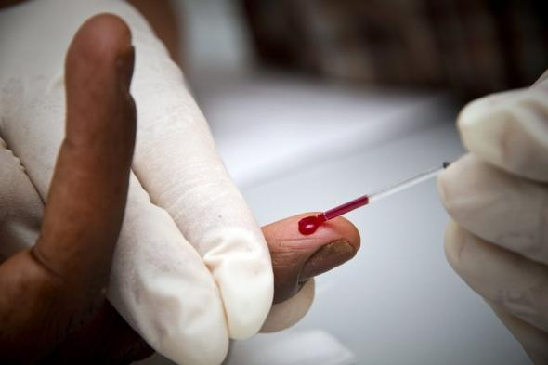Un médecin du Centre d'accueil de soins et d'orientation de Cayenne effectue un test de dépistage du VIH, le 06 avril 2010 à Cayenne Jody Amiet

SANTE - Le ministère de la Santé préconise notamment un test systématique proposé par le médecin traitant...
Dépistage d'un maximum de gens au moins une fois dans leur vie, ouverture aux associations du dépistage des homosexuels, des toxicomanes ou des migrants, prévention un peu élargie : le ministère de la santé a rendu public jeudi son plan de lutte contre le sida 2010-2014.
La version définitive du document, qui inclut la lutte contre les maladies sexuellement transmissibles, a été mise en ligne par le ministère sur son site après que les instances spécialisées ont donné un avis, plutôt favorable. Le dépistage est «au cœur du dispositif», a dit jeudi la ministre de la Santé Roselyne Bachelot.

«Vider le stock» des séropositifs qui s'ignorent
Environ 50.000 personnes sont infectées par le virus sans le savoir. Le retard de diagnostic est particulièrement préjudiciable pour les personnes qu'elles risquent d'infecter. Il faut «que chacun prenne conscience qu’il peut être concerné», dit le plan.
Le dépistage, gratuit, sera proposé «par le médecin traitant à l’occasion d’un recours aux soins» à la population de 15 à 70 ans, avec l'appui d'une campagne de communication, le mois prochain. Il n'est envisagé que de «proposer au moins un dépistage du VIH au cours de la vie», puisqu'il s'agit à ce stade, comme le dit Mme Bachelot, de «vider le stock» des séropositifs qui s'ignorent.
A ce jour, la ministre espère qu'au moins 5 millions de personnes accepteront de se faire tester, soit le double du chiffre actuel.

Dépistage annuel pour les populations à risque
Pour «renforcer l’action en direction de groupes les plus vulnérables», tels que les homosexuels, les migrants, les prostitués ou les usagers de drogue, un dépistage leur sera proposé annuellement, qui pourra être réalisé par des non-professionnels de santé tels que les associations. 10 centres de dépistage communautaire devraient être ouverts en 2011.
Tous les habitants de Guyane, où l'infection a des allures d'épidémie, se verront proposer aussi un dépistage annuel. En outre l'usage des tests de dépistage rapide pour les personnes à risque sera élargi.
L'incidence du VIH est 200 fois plus élevée chez les homosexuels que chez les hétérosexuels français, et 18 fois plus élevée chez les usagers de drogues injectables que chez les autres, rappelle le plan. Chez les migrants hétérosexuels, elle est 9 fois supérieure à ce qu'elle est chez les hétérosexuels français.

Prévention combinée
Côté prévention, le plan réaffirme qu'elle s'appuie, pour la population générale, sur l’utilisation du préservatif. Pour les personnes les plus à risque de transmettre l'infection, il envisage de promouvoir la prévention dite «combinée» associant le préservatif et le traitement antirétroviral précoce.
Le traitement, lourd et cher, n'est donné aujourd'hui qu'à un stade assez avancé de la maladie.
Mais la promotion sera limitée, précise-t-on au ministère : pour raisons «éthiques», on ne peut proposer systématiquement un traitement à quelqu'un qui pour lui-même n'en a pas encore besoin. Il sera donc offert aux séropositifs «les plus à risque de transmettre» l'infection, comme ceux qui appartiennent à des couples sérodifférents (un séropositif et un qui ne l'est pas).

Peu de mesures pour les toxicomanes
Pour les toxicomanes, une population réduite mais où l'infection ne diminue pas, peu de mesures nouvelles sont envisagées dans le cadre du plan.

Le nombre de personnes vivant avec le VIH en France a été évalué à environ 144.000 à la fin 2008, dont 31.000 personnes sont au stade sida. Le nombre de décès liés au sida, de 873 en 2001, était estimé à 358 en 2008.
Le plan se donne comme objectif de réduire de 50% en cinq ans l’incidence de l’infection par le VIH et du sida et de réduire de 20% la mortalité. Son financement est estimé, hors budget soins, à près de 954 millions d'euros, dont 400 millions à la charge de l'assurance maladie. Soit, selon la ministre, 10% de plus que le plan précédent.
20min.fr, Publié le 4 novembre 2010.

Document 2 :

EN 2010, MEURT-ON ENCORE DU SIDA EN FRANCE ?
Si la mortalité a fortement diminué grâce aux trithérapies, elle reste l’une des plus élevées d’Europe avec 800 cas par an. Une réalité parfois tue par le corps médical qui parle de maladie chronique plutôt que mortelle et classe certains décès hors du sida.
« Treize morts en 2009, trois depuis le début de l’année… » Pour l’association parisienne « Les petits bonheurs », qui accueille les personnes séropositives et malades du sida isolées, nul doute que le VIH continue à tuer. « Bien sûr, cela n’a rien à voir avec la mortalité des années 80, mais on oublie les quelques centaines de cas qui existent », rappelle Grégory Bec, coordinateur.
Ces décès sont-ils tous imputables au Virus ? Dans le bulletin épidémiologique hebdomadaire, une étude montre que sur 1139 décès en 2006, 809 étaient attribués au sida et 330 n’avaient pas le VIH pour cause première, mais le cancer, les maladies cardiovasculaires ou les morts violentes. Difficile en l’état d’obtenir une radioscopie précise de la mortalité hexagonale due au VIH… « Une sous-estimation des décès chez des personnes séropositives n’est pas à exclure compte tenu de l’évolution actuelle de la maladie vers la chronicité et de la diversification des causes de décès », peut-on lire. « Le sida n’est plus une maladie mortelle », tranche Michel Denis, médecin responsable de l’unité de soins palliatifs à l’hôpital Jean Jaurès à Paris qui accueille notamment des personnes séropositives. « Je ne suis plus confronté aux décès de patients morts du sida. La séropositivité est un facteur aggravant le risque de maladies, par exemple le cancer du poumon, corrélé au tabagisme. Mais dans ce cas, on meurt d’un cancer et pas du sida. » C’est toute la question.
Source Journal du Sida – 04/2010

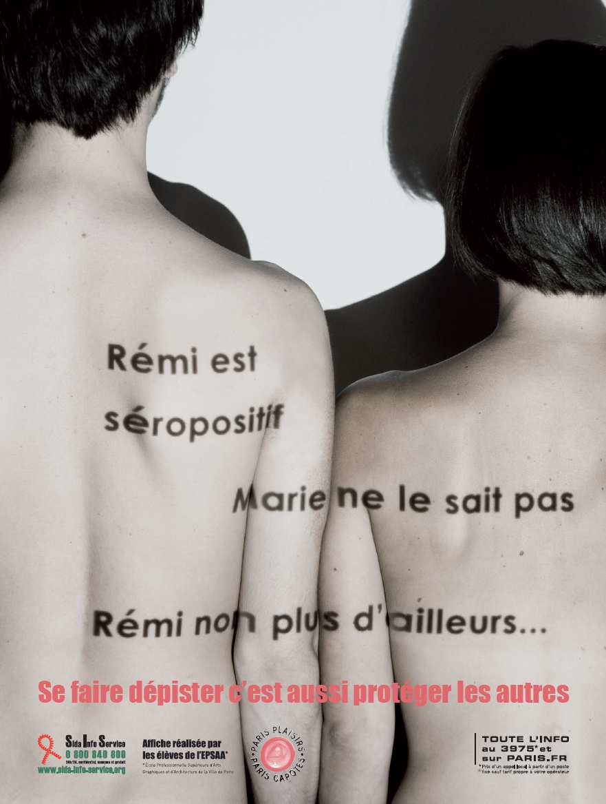Document 3

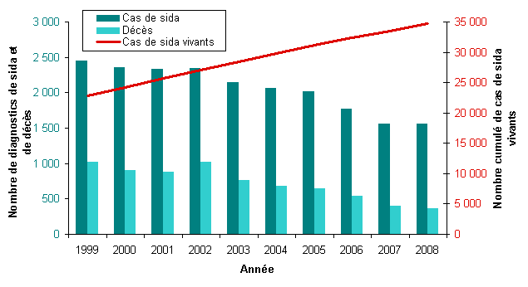

Document 4

Sénat.fr
Document 5

Fin de la conférence sida qui s'est tenue du 19 au 23 juillet 2010 à Vienne

La Conférence internationale sur le sida, qui s'est tenue du 19 au 23 juillet 2010 à Vienne en Autriche dresse un bilan mitigé pour cette 18e édition, malgré la présentation de résultats scientifiques encourageants. Le manque de financements et surtout l’impossibilité de certains pays à contenir l’épidémie de sida inquiète les organisations internationales.
Le sida continue de tuer quelque 2 millions de personnes sur les 35 millions qui vivent avec le VIH à travers le monde. L'objectif fixé de l’accès universel aux traitements d’ici la fin de l’année ne fera pas partie des conclusions de la conférence qui vient de se terminer à Vienne. « Reste à se mobiliser pour continuer le combat », a précisé l’un des deux prix Nobel de médecine 2008, Françoise Barré-Sinoussi.
Tout au long de cette semaine, il aura été question de nouvelles approches en termes de prévention. Un des messages essentiels de cette réunion est de favoriser le dépistage afin de réduire les risques et donc traiter plus tôt les personnes contaminées.

Aborder l’épidémie différemment ...
Pour autant, la mobilisation autour du financement n’a pas été à la hauteur des espérances et l’on peut craindre que la maladie prenne de l’ampleur malgré les bons chiffres annoncés avant la conférence.
« Il faut aborder l’épidémie différemment afin de réduire les coûts, les traitements doivent être plus simples», insistent les scientifiques. Parallèlement, la recherche avance, certes, mais pas aussi vite que certains l’espéraient!

Décideurs politiques et société civile doivent travailler ensemble ...
Toutefois, la présentation de résultats encourageants comme ceux sur un gel microbicide durant ce congrès a rendu un optimisme qui commençait à manquer. D’autres études, sur les comportements cette fois, ont participé à cet enthousiasme notamment sur les foyers favorisant la contamination comme les prisons.
Ce sont autant de problèmes soulevés qu’il va falloir prendre en compte dans la lutte contre le sida et de messages à adresser non seulement aux décideurs politiques mais également à la société civile pour une meilleure compréhension du développement de la maladie.

Et en Afrique...
Certains pays d’Afrique, le Botswana, la Côte d’Ivoire, l’Ethiopie, le Kenya, le Malawi, la Namibie ou encore le Zimbabwe, ont déjà atteint ou sont en passe d’atteindre une réduction de 25 % de la prévalence du VIH parmi les jeunes, mais beaucoup d’autres Etats ne réussiront pas ce pari comme le Burundi, le Lesotho, le Rwanda, le Swaziland, les Bahamas et Haïti.
Sur le continent de nouveaux foyers de contamination ont été décelé comme un terrain fertile pour une transmission du VIH. Relations sexuelles, injections de drogue, tatouages favorisés par la surpopulation carcérale et un manque d‘accès au traitement contribuent à ce phénomène largement exposé durant cette semaine à Vienne.

Article publié le : vendredi 23 juillet 2010 par Michèle Diaz pour le RFI (radio France internationale)

Questions :
Document 1 :
Quel est le projet SIDA 2010 ?
« Dépistage d'un maximum de gens au moins une fois dans leur vie », ils veulent faire en sorte que les personnes atteintes du SIDA mais ne le sachant pas puisse le découvrir. Un dépistage annuel sera proposé aux personnes les plus à risques. Le préservatif associé à un traitement antirétroviral précoce sera proposé dans certains cas.

Combien de personnes seraient infectées sans le savoir en France ?
50 000 PERSONNES

Quels groupes ont plus de risques d’être infectés du SIDA ?
Les homosexuels, les toxicomanes, les prostitués ou les migrants

Qui est mis de côté dans ce nouveau projet ?
Les toxicomanes

Expliquer la phrase « les habitants de Guyane, où l'infection a des allures d'épidémie » :
En Guyane, le virus se repend très rapidement et devient une véritable épidémie. Il touche de nombreuses personnes et se transmet vite.

Combien sont les malades du VIH en France fin 2008 ?
Environ 144.000

Document 2 :

Combien de nouveaux cas de personnes infectées du VIH découvre t-on chaque année ?
800 nouveaux cas

Comment la France se situe t-elle par rapport aux autres pays d’Europe ?
Il s’agit l’un des pays d’Europe ou le SIDA se développe le plus.

Sur les 1139 personnes infectées décédées en 2009, combien serait vraiment morte du SIDA ?
809 seraient mortes du SIDA

Et les autres ?
330 seraient mortes de d’autres maladies

Qu’en conclue notre article ?
On meurt de moins en moins du SIDA cependant le SIDA favorise les cancers et autres maladies.

Définissez l’expression « mortalité hexagonale » :
Il s’agit des personnes mortes en France, l’hexagone est la figure géométrique qui définie la France
Que signifie « vers la chronicité et de la diversification des causes de décès » ?
Chronique signifie qui dure longtemps, qui évolue doucement. La maladie va vers une évolution lente ainsi elle laisse plus de temps de vie aux patients, de plus les causes de morts se diversifie c'est-à-dire que le patient ne meurt plus du SIDA mais de d’autres maladies comme le cancer…

Document 3

De quel genre de document s’agit-il ?
Il s’agit d’une publicité

Quel est son but ?
Son but est de sensibiliser la population. Cette publicité veut faire prendre conscience que nous ou notre partenaire peut être touché par le sida sans le savoir. Elle engage les gens à se faire dépister pour protéger leur partenaire.

Décrire la publicité et la comprendre, quels moyens utilise t-elle ?
Deux personnes, un homme et une femme, sont de dos, nus. Le texte traverse les deux corps comme le virus du Sida le fait. L’image est assez poétique mais le texte est un peu dramatique. On apprend que le jeune homme a le SIDA et que sa petite amie ne le sait pas, la dernière phrase tranchante nous déclare que le jeune homme non plus ne le sait pas. On suppose que celui-ci va transmettre sa maladie à sa partenaire sans même le vouloir.
La ponctuation accentue le côté dramatique de la situation, avec les points de suspension.
La publicité pointe du doigt la transmission et les moyens de lutter contre.

Pourquoi la publicité ne met-elle pas en évidence des populations où les risques d’infections sont importants comme pour les homosexuels ou les prostitués ….?
Cette publicité tente de toucher toute la population et pour toucher la plus grande partie elle a choisi un jeune homme et une jeune femme on peut penser qu’ils ont entre 18 et 25 ans. De plus il s’agit d’un couple d’hétérosexuel. Ce choix n’est pas anodin, en effet les publicitaires ont voulu rappeler que les hétérosexuels sont touchés par le sida, c’est aussi un moyen de toucher plus de monde.

Document 4

De quel type de document s’agit-il ?
Il s’agit d’un graphique

Que constate t-on sur l’évolution du sida ?
Le sida évolue favorablement, en effet les personnes infectées diminuent et les personnes qui meurent du sida diminuent aussi.

Que nous indique la ligne montante ? Que doit-on déduire ?
Elle nous indique que les personnes vivant avec le sida sont plus nombreuses, on peut comprendre que le sida tue moins et que les gens peuvent vivre avec plus longtemps.

Quelle information nous montre que le virus n’est pas à négliger ?
Le développement n’a pas diminué les deux dernières années d’étude

Question 5

Qu’est ce qui inquiète la conférence sur le sida 2010 malgré les chiffres positifs ?
« Le manque de financements et surtout l’impossibilité de certains pays à contenir l’épidémie de sida inquiète les organisations internationales. » Les pays ont peur que le SIDA se propage venant des pays qui ont du mal à lutter contre. De plus les financements dans ce domaine restent trop limités. « la mobilisation autour du financement n’a pas été à la hauteur des espérances et l’on peut craindre que la maladie prenne de l’ampleur»

Combien vivent avec le VIH actuellement dans le monde ?
35 millions

Combien en meurent ?
Plus de 2 millions

Quel objectif la conférence ne retient pas au final ? Pourquoi ?
« L'objectif fixé de l’accès universel aux traitements d’ici la fin de l’année ne fera pas partie des conclusions de la conférence qui vient de se terminer à Vienne. » On peut penser que financièrement les pays ne sont pas prêts à offrir un traitement universel. Les plus touchés par le SIDA se trouvent en Afrique subsaharienne.

Quels pays d’Afrique comptent réduire de 25 % le taux de personnes infectées ?
Quels pays ne parviendront pas à réduire leur taux ?
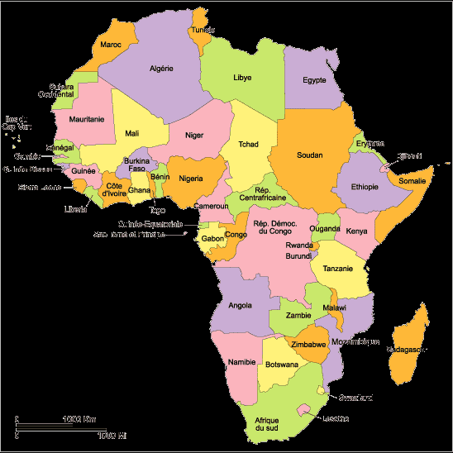

Quelle nouvelle population à risque a été détectée lors de cette conférence sur le sida 2010 ?
Il s’agit des prisonniers, ils deviennent une population à risque dans ce domaine.

Quelles solutions ont été proposées lors de cette conférence pour la lutte contre le sida ?
Un gel qui tue les microbes efficace car de nombreux sur le marché n’avait pas fait leur preuve. « La présentation de résultats encourageants comme ceux sur un gel microbicide »
« messages à adresser non seulement aux décideurs politiques mais également à la société civile pour une meilleure compréhension du développement de la maladie. » Ils proposent d’accentuer la prévention sur la population.

Que signifie « Décideurs politiques et société civile doivent travailler ensemble ...» ?
Cela signifie que les politiciens doivent travailler en collaboration avec les associations et autres acteurs de la vie sociale. Il s’agit d’intégrer les civiles dans la campagne de lutte contre le sida.

La recherche scientifique avance t-elle pour lutter contre le sida ?
Elle avance selon la conférence mais pas aussi vite qu’il faudrait notamment en ce qui concerne le traitement qui est couteux et lourd à porter. « la recherche avance, certes, mais pas aussi vite que certains l’espéraient!»

Questions :
Document 1 :
Quel est le projet SIDA 2010 ?

Combien de personnes seraient infectées sans le savoir en France ?

Quels groupes ont plus de risques d’être infectés du SIDA ?

Qui est mis de côté dans ce nouveau projet ?

Expliquer la phrase « les habitants de Guyane, où l'infection a des allures d'épidémie » :

Combien sont les malades du VIH en France fin 2008 ?

Document 2 :

Combien de nouveaux cas de personnes infectées du VIH découvre t-on chaque année ?

Comment la France se situe t-elle par rapport aux autres pays d’Europe ?

Sur les 1139 personnes infectées décédées en 2009, combien serait vraiment morte du SIDA ?

Et les autres ?

Qu’en conclue notre article ?

Définissez l’expression « mortalité hexagonale » :

Que signifie « vers la chronicité et de la diversification des causes de décès » ?

Document 3

De quel genre de document s’agit-il ?

Quel est son but ?

Décrire la publicité et la comprendre, quels moyens utilise t-elle ?

Pourquoi la publicité ne met-elle pas en évidence des populations où les risques d’infections sont importants comme pour les homosexuels ou les prostitués ….?

Document 4

De quel type de document s’agit-il ?

Que constate t-on sur l’évolution du sida ?

Que nous indique la ligne montante ? Que doit-on déduire ?

Quelle information nous montre que le virus n’est pas à négliger ?

Question 5

Qu’est ce qui inquiète la conférence sur le sida 2010 malgré les chiffres positifs ?

Combien vivent avec le VIH actuellement dans le monde ?

Combien en meurent ?

Quel objectif la conférence ne retient pas au final ? Pourquoi ?

Quels pays d’Afrique comptent réduire de 25 % le taux de personnes infectées ?
Quels pays ne parviendront pas à réduire leur taux ?
Quelle nouvelle population à risque a été détectée lors de cette conférence sur le sida 2010 ?

Quelles solutions ont été proposées lors de cette conférence pour la lutte contre le sida ?

Que signifie « Décideurs politiques et société civile doivent travailler ensemble ...» ?

La recherche scientifique avance t-elle pour lutter contre le sida ?

SYNTHESE de documents

